实验3 Matlab绘图操作

实验目的：
- 掌握绘制二维图形的常用函数；
- 掌握绘制三维图形的常用函数；
- 掌握绘制图形的辅助操作。
实验内容：
- 设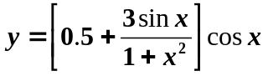，在x=0~2π区间取101点，绘制函数的曲线。
- 已知： 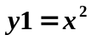，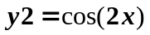，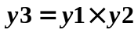，完成下列操作：
- 在同一坐标系下用不同的颜色和线性绘制三条曲线；
- 以子图形式绘制三条曲线；
- 分别用条形图、阶梯图、杆图和填充图绘制三条曲线。
3. 已知：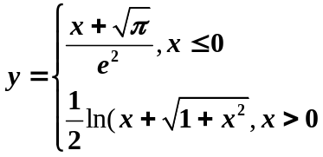，在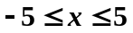区间绘制函数曲线。
4. 绘制极坐标曲线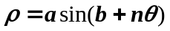，并分析参数a、b、n对曲线形状的影响。
5．在xy平面内选择区域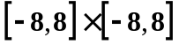，绘制函数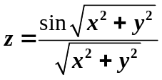的三种三维曲面图。
6. 用plot函数绘制下面分段函数的曲线。
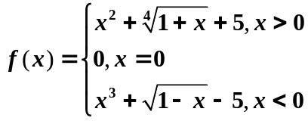
7. 某工厂2005年度各季度产值（单位：万元）分别为：450.6、395.9、410.2、450.9，试绘制柱形图和饼图，并说明图形的实际意义。
8. 在同一坐标轴中绘制下列两条曲线。
（1）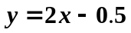
（2）